建设项目环境影响评价公众意见表

填表日期 年 月 日
项目名称 | 苍溪县力洁医疗废物处理有限公司医疗废物处置中心项目
一、公众意见
与本项目环境影响和环境保护措施有关的建议和意见（注：根据《环境影响评价公众参与办法》规定，涉及征地拆迁、财产、就业等与项目环评无关的意见或者诉求不属于项目环评公参内容） | 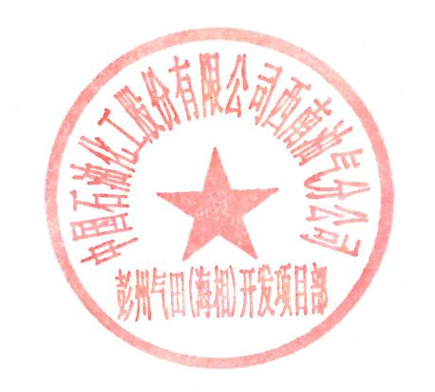  （填写该项内容时请勿涉及国家秘密、商业秘密、个人隐私等内容，若本页不够可另附页）
二、公众信息
（一）公众为公民的请填写以下信息
姓 名
身份证号
有效联系方式
（电话号码或邮箱）
经常居住地址 |  | 省 市 县（区、市） 乡（镇、街道） 村（居委会） 村民组（小区）
是否同意公开个人信息  （填同意或不同意） |  | （若不填则默认为不同意公开）
（二）公众为法人或其他组织的请填写以下信息
单位名称
工商注册号或统一社会信用代码
有效联系方式
（电话号码或邮箱）
地 址 |  | 省 市 县（区、市） 乡（镇、街道） 路 号
注：法人或其他组织信息原则上可以公开，若涉及不能公开的信息请在此栏中注明法律依据和不能公开的具体信息。

